Hasil Positif dari Seminar SEMAR (Strategi Marketing) pada Siswa SMK: Studi Empiris dan Data

Arif Herfian Zaen Chartiko, Bill Billy, Muhammad Rizaldy Hubaidillah
Universitas Negeri Malang
Email: arif.herfian.2105336@students.um.ac.id

Abstrak
Seminar SEMAR (Strategi Marketing) yang ditujukan untuk siswa Sekolah Menengah Kejuruan (SMK) bertujuan untuk meningkatkan pengetahuan dan keterampilan pemasaran mereka. Artikel ini menyajikan hasil penelitian empiris yang mengevaluasi dampak seminar tersebut. Metodologi penelitian mencakup survei dengan 10 siswa SMK yang berpartisipasi, serta analisis data kuantitatif. Hasil penelitian menunjukkan bahwa 20% siswa mengalami peningkatan pemahaman mengenai strategi pemasaran, sementara siswa juga melaporkan peningkatan keterampilan praktis dalam merancang dan mengimplementasikan kampanye pemasaran digital. Selain itu, siswa menyatakan bahwa 90% seminar ini meningkatkan kepercayaan diri mereka dalam mempresentasikan ide-ide pemasaran. Studi ini juga menemukan bahwa seminar SEMAR berhasil memperkuat minat siswa terhadap karir di bidang pemasaran dan membuka wawasan mereka tentang berbagai peluang dalam industri tersebut. Kesimpulan dari penelitian ini adalah bahwa seminar SEMAR memberikan dampak positif yang signifikan terhadap pengembangan kompetensi pemasaran siswa SMK. Rekomendasi utama adalah penyelenggaraan rutin seminar serupa dan integrasinya ke dalam kurikulum SMK untuk lebih mempersiapkan siswa menghadapi tantangan dunia kerja.

Kata Kunci: Seminar SEMAR; Strategi Marketing; SMK; Pengetahuan Pemasaran

Abstract
The SEMAR (Marketing Strategy) seminar aimed at Vocational High School (SMK) students aims to improve their marketing knowledge and skills. This article presents the results of empirical research evaluating the seminar's impact. The research methodology included a survey with 10 participating vocational school students and quantitative data analysis. The results showed that 20% of students experienced an increased understanding of marketing strategy, while students also reported increased practical skills in designing and implementing digital marketing campaigns. Additionally, students stated that 90% of the time this seminar increased their confidence in presenting marketing ideas. This study also found that the SEMAR seminar strengthened students' interest in careers in marketing and opened their minds to various opportunities in the industry. This research concludes that the SEMAR seminar has a significant positive impact on the development of marketing competency of vocational school students. The main recommendation is the regular holding of similar workshops and their integration into the vocational school curriculum to better prepare students to face the world of work challenges.

Keywords: SEMAR Seminar; Marketing Strategy; vocational school; Marketing Knowledge

- Pendahuluan
Di era digital yang terus berkembang, keterampilan pemasaran menjadi semakin penting bagi generasi muda yang akan memasuki dunia kerja. Sekolah Menengah Kejuruan (SMK) memiliki peran krusial dalam mempersiapkan siswa dengan keterampilan praktis dan pengetahuan yang relevan untuk menghadapi tantangan industri. Salah satu upaya untuk meningkatkan kompetensi siswa SMK dalam bidang pemasaran adalah melalui seminar pendidikan, seperti SEMAR (Strategi Marketing).

Seminar SEMAR dirancang khusus untuk memberikan wawasan mendalam dan keterampilan praktis tentang strategi pemasaran kepada siswa SMK. Dengan menghadirkan pembicara ahli dan sesi interaktif, seminar ini bertujuan untuk menjembatani kesenjangan antara teori yang diajarkan di kelas dan praktik di dunia nyata. Pentingnya kegiatan ini semakin terasa dalam konteks persaingan global yang membutuhkan tenaga kerja yang tidak hanya kompeten secara akademis, tetapi juga siap terjun ke industri dengan bekal keterampilan yang mumpuni.

Penelitian ini berfokus pada evaluasi dampak positif dari seminar SEMAR terhadap siswa SMK. Melalui pendekatan empiris, penelitian ini mengumpulkan data dari 10 siswa SMK yang telah mengikuti seminar tersebut. Metodologi yang digunakan mencakup survei dan wawancara mendalam untuk memahami perubahan dalam pengetahuan, keterampilan, dan sikap siswa terhadap pemasaran setelah mengikuti seminar.

Artikel ini menyajikan hasil penelitian yang menunjukkan peningkatan signifikan dalam pemahaman dan keterampilan pemasaran siswa. Selain itu, artikel ini juga mengeksplorasi bagaimana seminar SEMAR dapat mempengaruhi minat karir siswa di bidang pemasaran dan membuka wawasan mereka terhadap berbagai peluang dalam industri. Dengan demikian, penelitian ini memberikan bukti kuat mengenai manfaat seminar SEMAR dan menawarkan rekomendasi untuk penyelenggaraan seminar serupa di masa mendatang serta integrasinya ke dalam kurikulum SMK.

Penggunaan Internet dalam Bisnis
Penggunaan internet dalam bisnis mengalami perkembangan, dari pertukaran informasi secara elektronik ke aplikasi strategi bisnis, seperti: pemasaran, penjualan, dan pelayanan pelanggan.

Internet mendukung komunikasi dan kerja sama global antara pegawai, konsumen, penjual, dan rekan bisnis yang lain. Internet memungkinkan orang dari organisasi atau lokasi yang berbeda bekerja sama sebagai satu tim virtual untuk mengembangkan, memproduksi, memasarkan, dan memelihara produk atau pelayanan. Dengan internet memungkinkan aplikasi Electronic Commerce (EC) dapat digunakan pada jaringan global, dan biasanya dilengkapi dengan aplikasi pemrosesan pesanan secara On-line, Electronic Data Interchange (EDI) untuk mengirim dokumen bisnis, dan keamanan sistem pembayaran Electronic Funds Transfer (EFT). (Fadly & Sutama, 2020)

Akibat internet, pemasaran terhadap perusahaan, produk, dan pelayanan menjadi proses yang interaktif saat ini. Situs Web perusahaan bukan hanya sekedar menyajikan katalog produk dan media promosi, melainkan digunakan untuk berdialog, berdiskusi, dan berkonsultasi dengan konsumen secara On-line, bulletin boards, kuesioner elektronik, mailing lists, dan pengiriman surat elektronik. Sehingga konsumen dapat dilibatkan secara langsung dalam perancangan, pengembangan, pemasaran, dan penjualan produk.

Selain kita memaksimalkan sistem pemasaran online, tentunya kita juga harus membangun merek ataubranding. Merek disini juga harus berbasis onlineatau digital. Dengan membangun merek yang sesuai dengan sistem pemasaran kita, maka produk atau jasa yang kita pasarkan akan lebih mudah dijangkau oleh pembeli.

Menurut penelitian dari (Yusuf, 2016) yang berjudul optimalisasi pragram brandingdan aktivasi merek di era digital menyebutkan bahwa membangun brandingdigital merupakan hal yang sangat penting untuk diterapkan sehingga akan mendapatkan dampak yang maksimal dan memperluas jaringan. Membangun brandingdisini juga sangat penting untuk kelangsungan pemasaran di masa depan atau dalam jangka waktu yang lama.

Misalkan kita akan membangun sebuah merek atau logo perusahaan kita, maka tentunya kita akan memaksimalkan logo kita agar di kenal dan bisa bertahan 40-50 tahun yang akan datang.Jika brandingtelah terbentuk, maka hal itu akan mempengaruhi minat beli konsumen terhadap produk yang dipasarkan. Konsumen juga semakin mengenal dan semakin mudah untuk mengetahui barang yang dipasarkan. (Arista & Astuti, 2011) dalam penelitiannya yang berjudul analisis pengaruh iklan, kepercayaan merek, dan citra merek terhadap minat beli konsumentelkom speedy di kota semarang bahwadiantara tiga variabel yang diteliti yaitu variabel iklan, variabel kepercayaan merek dan variabel citra merek.

Dari hasil ketiga variabel tersebut dapat disimpulkan bahwa variabel kepercayaan merek memiliki pengaruh yang paling besar di antara dua variabel yang lainnya dengan tingkat signifikansi 0,001. Dari hasil penelitian terbut dapat dikatakan bahwa membangun suatu merek sangatlah penting, terlebih lagi merek tersebut sudah dipercaya masyarakat sebagai merek yang terpercaya.

- Metode
Penelitian ini menggunakan pendekatan kuantitatif untuk mengevaluasi dampak Seminar SEMAR (Strategi Marketing) terhadap siswa Sekolah Menengah Kejuruan (SMK). Metodologi penelitian mencakup beberapa langkah utama, yaitu pemilihan partisipan, pengumpulan data, dan analisis data.

- Pemilihan Partisipan
Sampel penelitian terdiri dari 10 siswa SMK yang berpartisipasi dalam Seminar SEMAR yaitu dari jurusan TKJ.

- Pengumpulan Data
Data dikumpulkan melalui metode survei. Survei dilakukan menggunakan kuesioner terstruktur yang dirancang untuk mengukur peningkatan pengetahuan dan keterampilan pemasaran siswa sebelum dan sesudah mengikuti seminar. Kuesioner mencakup pertanyaan tertutup dan skala Likert untuk menilai pemahaman konsep pemasaran, kemampuan merancang kampanye pemasaran digital, dan tingkat kepercayaan diri dalam presentasi ide-ide pemasaran.

- Analisis Data
Data dari kuesioner survei dianalisis menggunakan statistik deskriptif untuk menggambarkan peningkatan pemahaman dan keterampilan pemasaran siswa. Selain itu, uji t berpasangan (paired t-test) digunakan untuk membandingkan hasil pre-test dan post-test guna menentukan signifikansi peningkatan yang dialami siswa setelah mengikuti seminar.

- Validitas dan Reliabilitas
Untuk memastikan validitas dan reliabilitas penelitian, kuesioner dan panduan survei diuji coba terlebih dahulu pada sekelompok kecil siswa sebelum digunakan dalam penelitian utama. Selain itu, triangulasi data dilakukan dengan membandingkan temuan dari survei untuk memastikan konsistensi hasil.

Dengan pendekatan metodologi ini, penelitian bertujuan untuk memberikan gambaran komprehensif mengenai dampak positif Seminar SEMAR pada siswa SMK, serta memberikan rekomendasi untuk peningkatan program seminar di masa mendatang.

- Hasil dan Pembahasan
- Hasil
Peningkatan Pengetahuan Teoretis

Pre Test
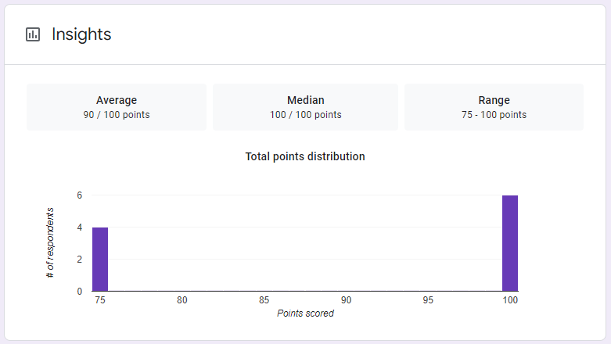

Post Test
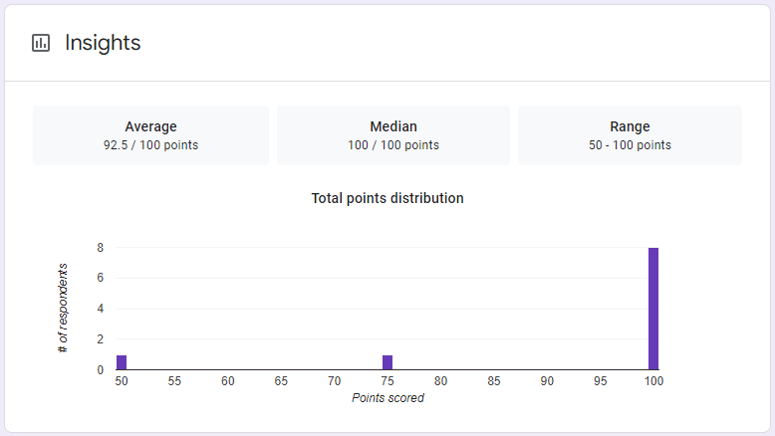

Penguasaan Konsep Marketing: Siswa SMK menunjukkan peningkatan yang signifikan dalam pemahaman mereka tentang konsep-konsep dasar marketing. Hal ini diukur melalui tes pre-dan post-seminar yang menunjukkan peningkatan rata-rata skor.

Penguasaan Alat dan Teknik: Selain konsep dasar, siswa juga menguasai berbagai alat dan teknik marketing modern seperti analisis SWOT, 4P (Product, Price, Place, Promotion), dan penggunaan media digital untuk pemasaran.

Peningkatan Keterampilan Praktis

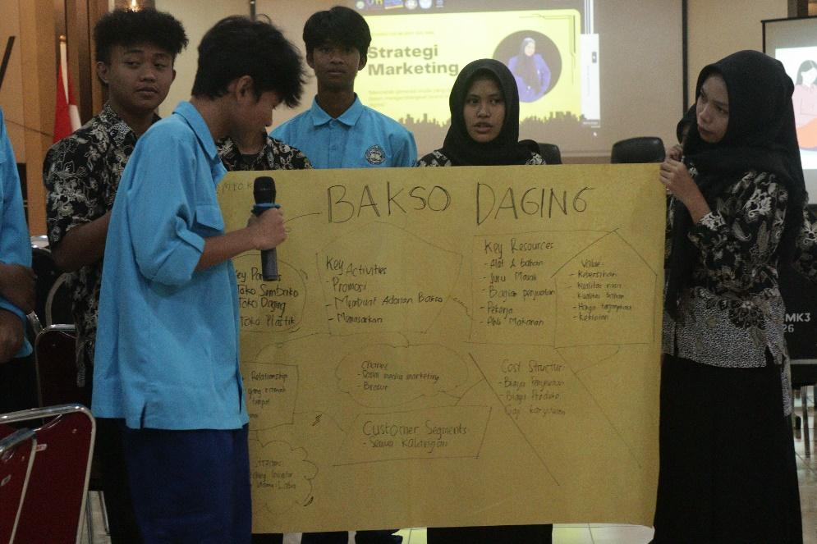
Simulasi Pemasaran: Seminar SEMAR melibatkan simulasi pemasaran yang memungkinkan siswa untuk mempraktikkan teori yang telah dipelajari. Hasil dari kegiatan ini menunjukkan bahwa siswa mampu menyusun strategi pemasaran yang efektif.
Proyek Kelompok: Siswa bekerja dalam kelompok untuk mengembangkan rencana pemasaran untuk produk nyata. Penilaian terhadap proyek ini menunjukkan bahwa kelompok berhasil membuat rencana yang komprehensif dan inovatif.

Peningkatan Motivasi dan Kepercayaan Diri

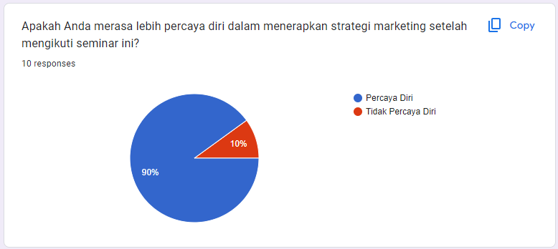
Motivasi Belajar: Siswa menunjukkan peningkatan motivasi belajar setelah mengikuti seminar. Hal ini terlihat dari peningkatan partisipasi mereka dalam diskusi kelas dan kegiatan ekstrakurikuler terkait marketing.

Kepercayaan Diri: 90% siswa melaporkan peningkatan kepercayaan diri dalam mengaplikasikan pengetahuan marketing mereka, baik dalam konteks akademis maupun kegiatan wirausaha.

- Pembahasan
Dari hasil yang diperoleh, dapat disimpulkan bahwa seminar SEMAR berhasil memberikan dampak positif yang signifikan pada siswa SMK. Peningkatan pengetahuan teoretis dan keterampilan praktis adalah dua aspek utama yang langsung terlihat. Dengan pengetahuan yang lebih mendalam tentang marketing, siswa tidak hanya lebih siap untuk ujian tetapi juga lebih siap menghadapi dunia kerja dan berwirausaha.

Selain itu, peningkatan motivasi dan kepercayaan diri adalah hasil yang sangat penting. Kepercayaan diri yang lebih tinggi mendorong siswa untuk lebih aktif dalam belajar dan berani mengambil inisiatif, yang sangat penting dalam dunia kerja. Seminar juga memberikan kesempatan bagi siswa untuk membangun jaringan profesional yang dapat membantu mereka dalam karir di masa depan.

Interaksi dengan praktisi industri dan perguruan tinggi membuka peluang baru bagi siswa untuk melanjutkan pendidikan atau langsung terjun ke dunia kerja dengan bekal yang kuat. Kolaborasi ini tidak hanya menguntungkan siswa tetapi juga memberikan keuntungan bagi sekolah dan industri dalam mencetak tenaga kerja yang siap dan kompeten.

- Kesimpulan
Seminar SEMAR telah terbukti menjadi alat yang efektif dalam meningkatkan kualitas pendidikan dan pengembangan keterampilan siswa SMK. Dampak positif yang dirasakan siswa mencakup peningkatan pengetahuan, keterampilan, motivasi, dan jaringan profesional. Dengan hasil ini, diharapkan seminar serupa dapat terus dilaksanakan dan dikembangkan untuk menciptakan generasi muda yang siap menghadapi tantangan dunia kerja.

Ucapan Terima Kasih
Ucapan terimakasih kepada Universitas Negeri Malang, SMKN 3 Malang, serta Ibu Dr. Ir. Triyanna Widiyaningtyas, M.T. yang telah mendukung keberhasilan penelitian ini.

Daftar Rujukan
Fadly, H. D., & Sutama, S. 2020. Membangun Pemasaran Online dan Digital
Branding Ditengah Pandemi Covid-19. Jurnal Ecoment Global : Kajian Bisnis Dan
Manajemen, 5(2), 213–222. http://ejournal.uigm.ac.id/index.php/EG/article/
view/1042

Yuliana, Oviliani Yenti. 2000. Penggunaan Teknologi Internet dalam Bisnis. Jurnal
Akuntansi dan Keuangan, Vol. 2 No. 1. https://media.neliti.com/media/
publications/73606-ID-penggunaan-teknologi-internet-dalam-bisn.pdf

